ПАЛЬЧИКОВЫЙ ТВИСТЕР
(настольная игра для развития мелкой моторики)

(рекомендации для родителей)

инструктор по физической культуре:

Рябова О.В.

для групп № 1, 7, 8, 9,11,12.

Совсем недавно, предлагала Вам, уважаемые родители, сделать напольную игру «Твистер». Сегодня представляю вашему вниманию "Пальчиковый твистер", как развитие мелкой моторики рук у детей.
О пользе такой игры, думаю, говорить, особо не придется. Ведь ум ребенка – в пальчиках.
Что такое пальчиковый "Твистер"?
В целом игра состоит из небольшого поля с разноцветными кружочками диаметром 1-1,5 см и особенного предмета, который определяет ход игры. Это могут быть кубики грани, которого показывают цвет и нужный пальчик.
Эта замечательная игра способствует:
- овладению навыками мелкой моторики;
- помогает развивать речь;
- повышает работоспособность головного мозга;
- развивает психические процессы: внимание, память, мышление, воображение;
- развивает тактильную чувствительность;
- снимает тревожность;
- также при этом закрепляем знания названий пальчиков и, в общем, цвет.
Также развивает:
- произвольность (умения играть по правилам)
- игровую деятельность
- навыки общения и партнерства
- пространственное ориентирование
- общее физическое развитие
- сенсомоторную координацию.
- закрепляет знания о левой и правой руке.
Игра распечатывается на листах А4. Игровое поле, чтобы не обтрепалось, необходимо сразу наклеить на картон или вложить в файл (для документов), в идеале можно заламинировать. Кубики предлагаются двух размеров. Выберите подходящие для себя, но тоже продумайте, как их укрепить – распечатать сразу на картоне или наклеить.
Итак, ПРАВИЛА ИГРЫ
Собственно говоря, они сильно не отличаются от обычного Твистера. Но если кто-то все-таки не знает (сумел избежать “пляски” на разноцветной “полянке”), то мы предоставляем возможность восполнить этот пробел в вашей жизни.
Положите поле на стол. Приготовьте руки к игре. Одна рука будет “танцевать” (выполнять разные движения) на поле, вторая будет бросать кубики. Ходят по очереди. Первый игрок (мама) бросает сразу два кубика и называет выпавший цвет и палец (он показан белым на черной руке). Если на кубике выпадет вся белая ладошка, то нужно “танцевать” на поле удобным для вас пальчиком. Следующие игроки (ваши дети) выполняют свое задание, “танцуют” согласно, выпавшему на брошенных ими кубиках.
Далее, игроки согласно своей очередности, не отрывая уже расставленные на поле пальчики, выполняют задание, занимая нужным пальчиком свободный кружочек нужного цвета. Все “пляшут” на поле одновременно. Если какой-то игрок не смог выполнить свое задание, он выбывает из игры.
Побеждает тот, кто остался на танцполе.
P.S. Если нужный палец уже стоит на нужном кружке, то переставлять пальчик на другой кружок такого же цвета или не переставлять, решайте сами.
В данной игре могут играть от 1 до 4 человек, в игре нужно переставлять по кружкам игрового поля свои пальцы, создавая самые невообразимые ситуации. Да что говорить. Пальцы ребят превратятся в спортсменов и будут состязаться за победу!
Игра замечательная, но начав играть с детьми в эту игру, вы можете столкнуться с тем, что пальчики ребенка не могут шагать туда, куда посылает их кубик. Детям очень сложно развернуть свои пальчики в нужном направлении, поставить сразу 3 пальчика сначала вообще может не получиться. Но в эту игру может играть и 1 игрок, тренируя свои пальцы и делая их гибкими и сильными.
Правила для каждой из этих игр вы можете придумать сами.

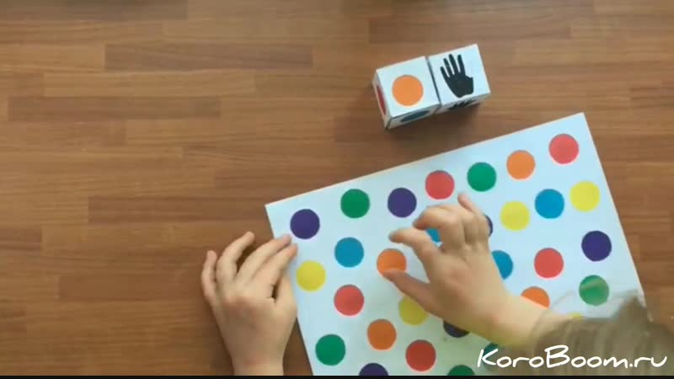

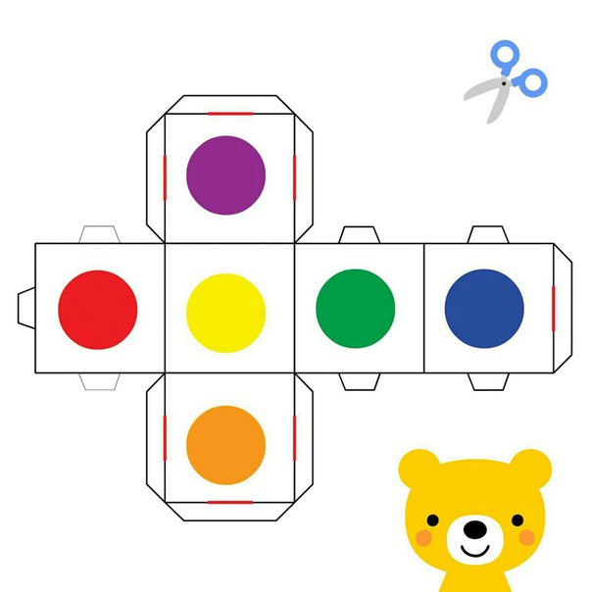

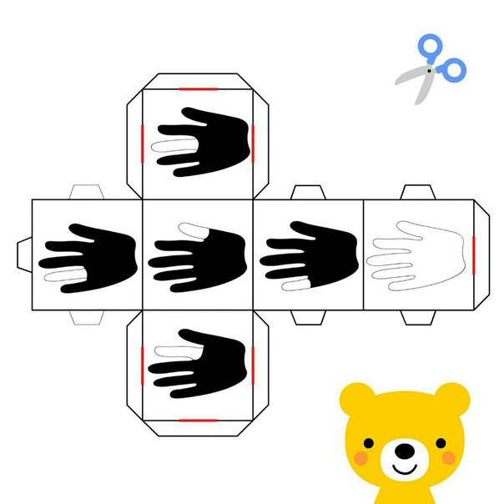
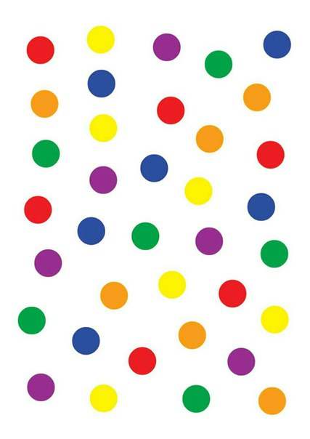

Оставайтесь дома!
Берегите Себя и своих близких!

